**МІНІСТЕРСТВО ОСВІТИ І НАУКИ, МОЛОДІ І СПОРТУ УКРАЇНИ**

НАЦІОНАЛЬНИЙ ТЕХНІЧНИЙ УНІВЕРСИТЕТ УКРАЇНИ

“КИЇВСЬКИЙ ПОЛІТЕХНІЧНИЙ ІНСТИТУТ

імені ІГОРЯ СІКОРСЬКОГО”

**КАФЕДРА КОНСТРУЮВАННЯ ЕОА**

ЗВІТ

з лабораторної роботи №4

по курсу «Алгоритмічні мови та програмування – 2»

на тему «Алгоритми множення та ділення»

Виконав:

студент гр. ДК-92

Спаський Я В

Перевірив:

ст. викладач

Губар В.Г.

Київ – 2020

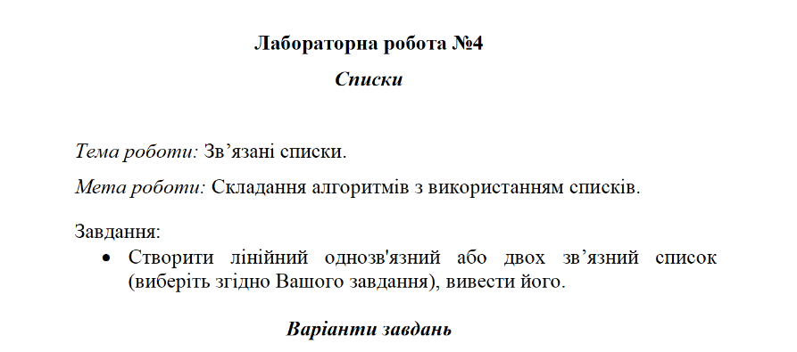

14. Впорядкувати за зростанням елементи, розміщені після мінімального

Висновок: Зробив одно зв’язний список, заповнив його деякими числами. Знайшов мінімальне число. Вивів на екран його індекс і значення. Після цього числа впорядкував наступні числа в порядку зростання.

Посилання на gitxub

<https://github.com/sgubar/2020/tree/master/dk92/Spasky%20Yarik/LABA%204>

